Název SŠ: | VOŠ, SPŠ automobilní a technická
Autor: | Ing. Dana Tvrzická
Název: | Ojnice
Tematická oblast: | Příslušenství motorových vozidel - motor
Ročník: | 3. ročník
Číslo projektu: | CZ.1.07/1.5.00/34.0504
Datum vzniku: | Září 2012
Anotace: | Materiál slouží k poznávání zboží – části motorových vozidel, upevnění a opakování probírané látky

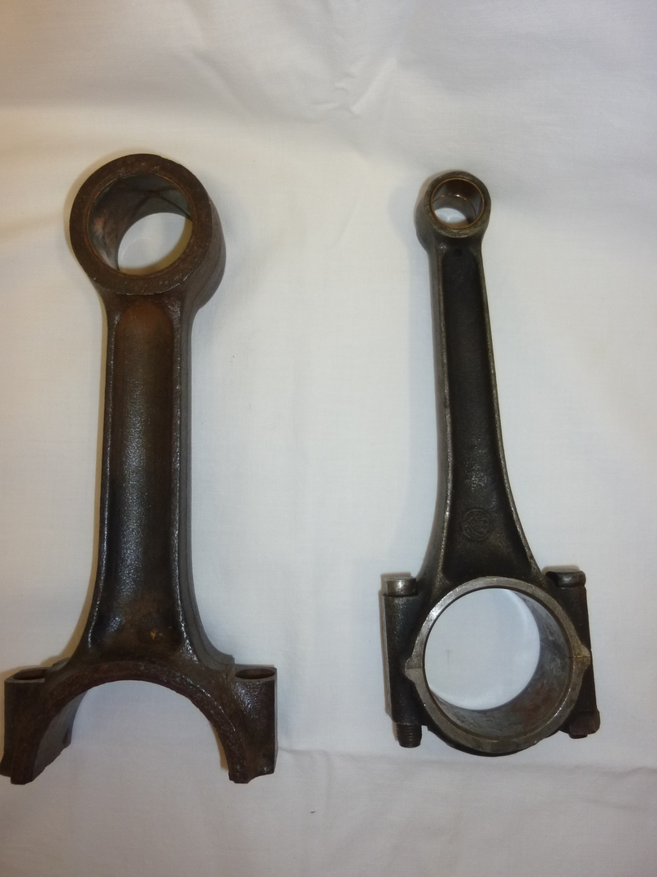
1
2
3
4
5
6
A

Otázky pro opakování
- pojmenuj součásti na obrázku A
- vysvětli účel této součásti
- jak se nazývají části 1 - 6
- z jakého materiálu je součást vyrobena
- jaké ložisko je uloženo v části 1.a 2.
- jak je tato součást namáhána
- popiš činnost čtyřdobého vznětového motoru

Autorem materiálu a všech jeho částí, pokud není uvedeno jinak, je Dana Tvrzická

